VERSION 3 DEL PROYECTO GSI: BUDDYPRESS

**PROYECTO GSI: GIRALDA SPORT CENTER.**

3º Entregable -> Red Social Externa

José Carlos García Pavón

Enrique Ramos Miró

Francisco Pardillo Castillo

David Balboa Morcillo

# Documento de Análisis.

-Diagrama de clases

Este es el diagrama de clases de nuestra red social externa, que tiene una estructura definida con usuarios (roles), grupos, permisos, herramientas, etc. Basándonos en el REM (Documento de requisitos).

El programa utilizado para ello ha sido el mismo que hemos venido utilizando anteriormente, Draw.io.

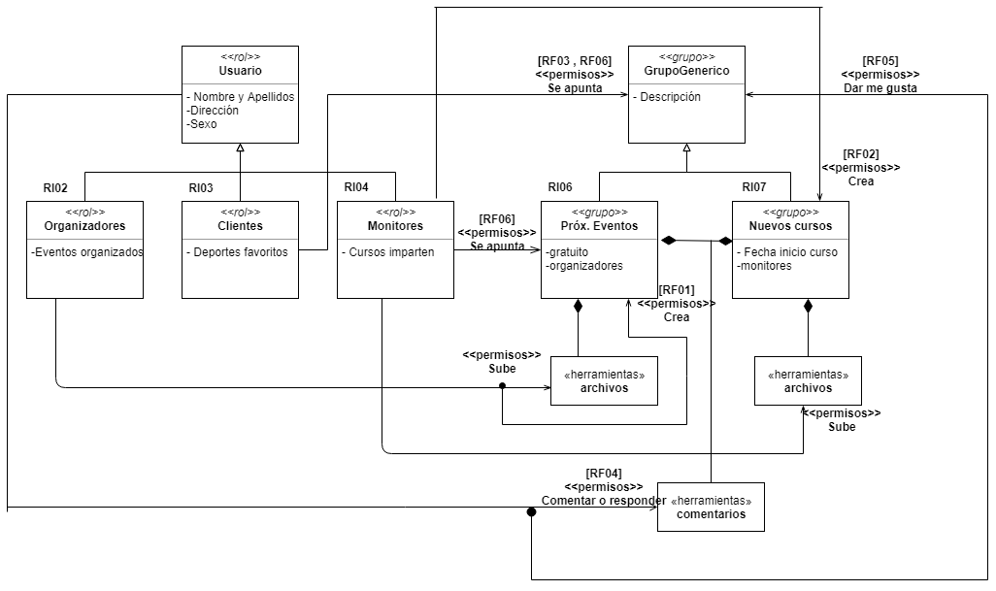

# Documento de Diseño.

* Temas:

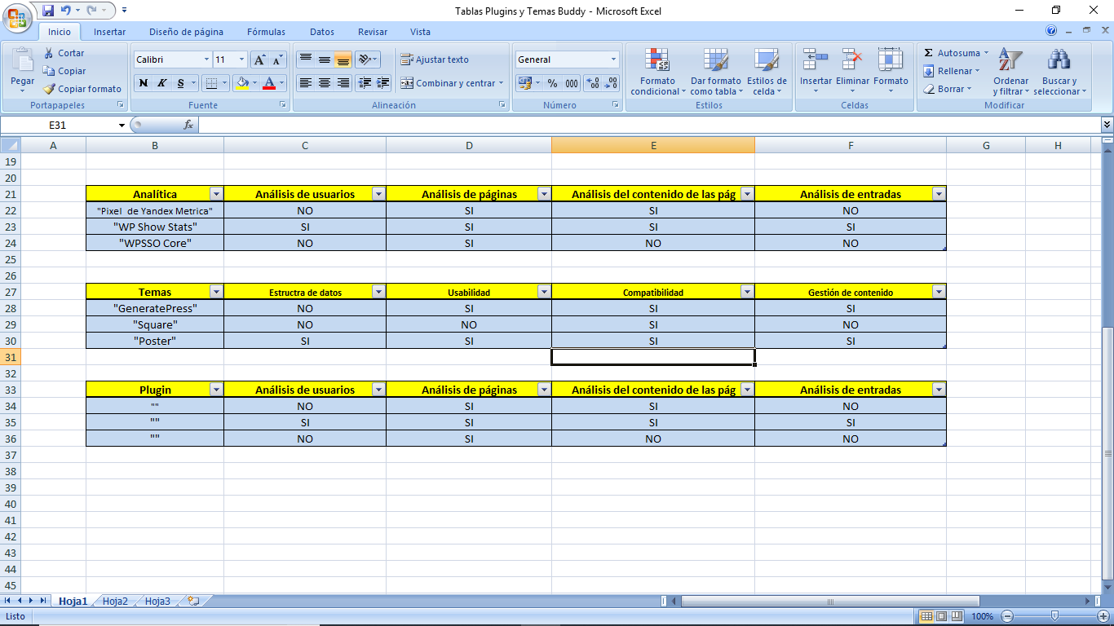

El tema elegido en “GeneratePress” ya que está enfocado en la velocidad y usabilidad, además de contar con un mayor control para la creación de contenido y una gran compatibilidad.

Otros temas tenidos en cuenta han sido “Square” que también cuenta con una gran compatibilidad, pero no con la velocidad y utilidad, y “Emmet Lite” que cuenta con la velocidad y utilidad, pero no con la compatibilidad.

* Plugins:
* Seo.

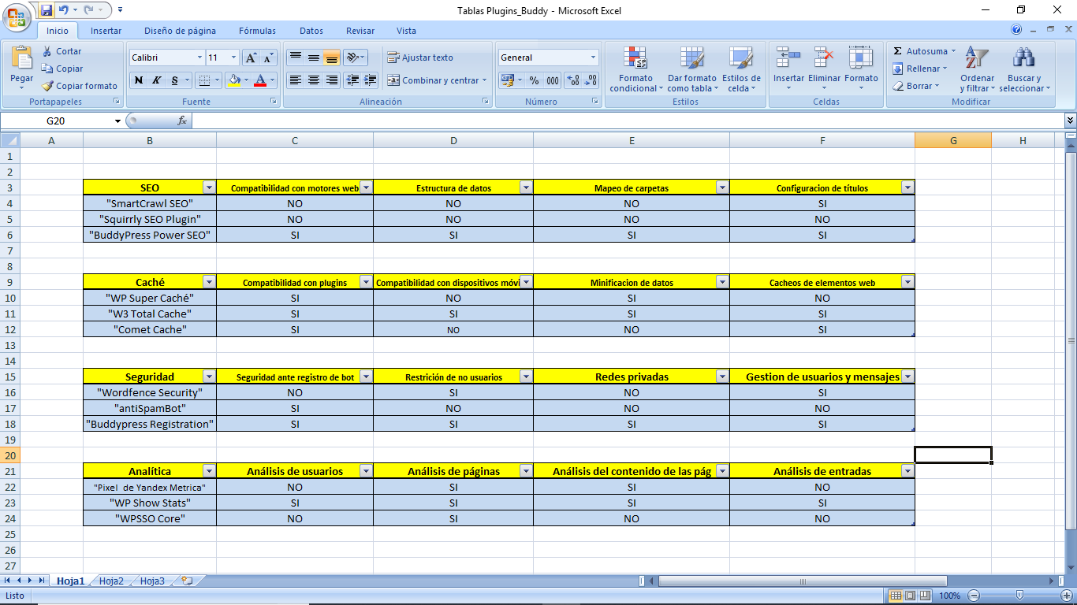

El primero es “BuddyPress Power SEO” que ofrece soporte para varios tipos de buscadores web como Google, Bing, Yahoo, además de permitir una estructura de datos para la web y un sistema de carpetas.

El segundo es “Squirrly SEO Plugin” que también ofrece muchas herramientas para la gestión de tu página y para Google, pero solo para este y en menor medida.

El tercero es “Smart Crawl SEO” que ofrece configuración de títulos para tu página web y una gran optimización para Google, pero no para otros navegadores web.

* Cache.



El primero es “W3 Total Cache” ofrece mitificación de datos aligerando toda la web y cachea todos los elementos web para un acceso más rápido, además de ser compatible con móviles y otros Plugins.

El segundo es “WP Super Cache” el cual se encarga de transformar los archivos php dinámicos de WordPress en archivos HTML estático, reduciendo así el peso de estos y su consumo de recursos, pero no posee compatibilidad con móviles.

Y el tercero es “Comet Cache” ofrece cacheo de los elementos web para la aceleración de la web y gestiona los errores 404, pero no es compatible con móviles ni Plugins.

* Seguridad.



El primero es “Wordfence Security”, plugin que incluye un escáner de firewall y malware, identifica y bloquea el tráfico malicioso, protege de ataques limitando el número de ‘logins’ y repara archivos dañados, el problema es que varias funciones son Premium.

El segundo es “Antispam Bot” que ofrece protección ante el registro de robots evitando el uso de direcciones emails pre hechas y posibles variaciones, pero no posee más funciones.

Y el tercero es “BuddyPress Registration Options” ofrece protección ante bots, gestión de los usuarios y su acceso al sitio web, además de poder crear redes privadas para usuarios determinados.

* Analítica.



El primero es “Píxel de Yandex Métrica” permite hacer un seguimiento de toda tu página web con un plugin fácil de usar, compatible con WordPress y que no ocupa mucho espacio, pero tiene pocas opciones.

El segundo es “WP Show Stats” que re muestra estadísticas de toda tu web, como tus páginas, usuarios, comentarios dando varios datos sobre cada uno, por lo que tiene una información completa y está bien valorado.

Y el tercero es “WPSSO Core” ofrece muchas herramientas para el análisis de las imágenes de la web, pero solo se centra en eso y no en los usuarios.

* Login.

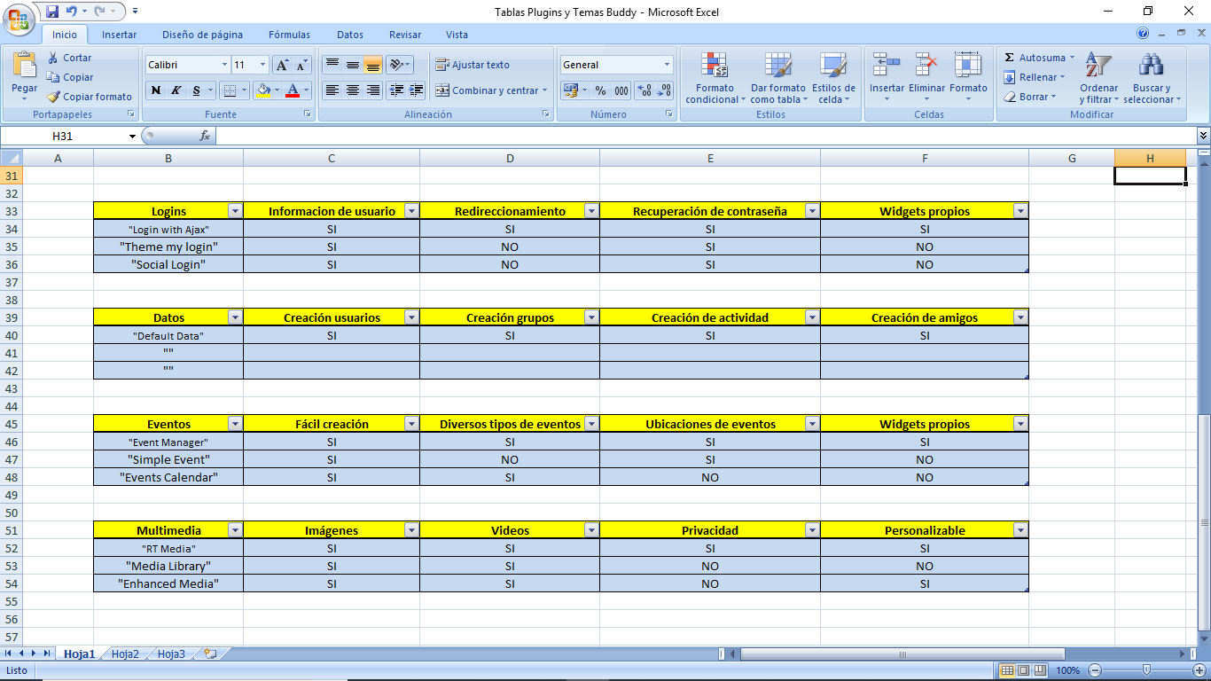

Aquí hemos elegido “Login with Ajax” por las múltiples opciones que posee, la información que brinda y su facilidad de usar debido a los widgets. Otros contemplados han sido “Theme my Login”, pero era más difícil de usar y “Social Login” que tenía menos opciones.

* Eventos.



Aquí hemos escogido “Event Manager” por su facilidad de uso, opciones para eventos y widgets propios. Otros contemplados fueron “Simple Event” pero tenía menos opciones y “Event Calendar” pero no tenía widgets.

* Multimedia.



Aquí hemos escogido “Rt Media” por la cantidad de archivos que se pueden usar, su privacidad y personalización. Otros contemplados fueron “Media Library” pero no era personalizable y “Enchanced Media” pero no tenía privacidad.

# Documento de Implementación.

* Capturas de pantalla de la red social.

Página principal de nuestra red social, donde tenemos un pequeño formulario de entrada para que identifique al usuario. Esto es gracias al Plugin llamado ‘Login with Ajax’. Tenemos también un fondo que es una imagen del gimnasio que se integra con nuestro tema elegido (GeneratePress). Arriba tenemos el menú donde localizamos tanto el Inicio, como los miembros, la actividad y los diferentes grupos.

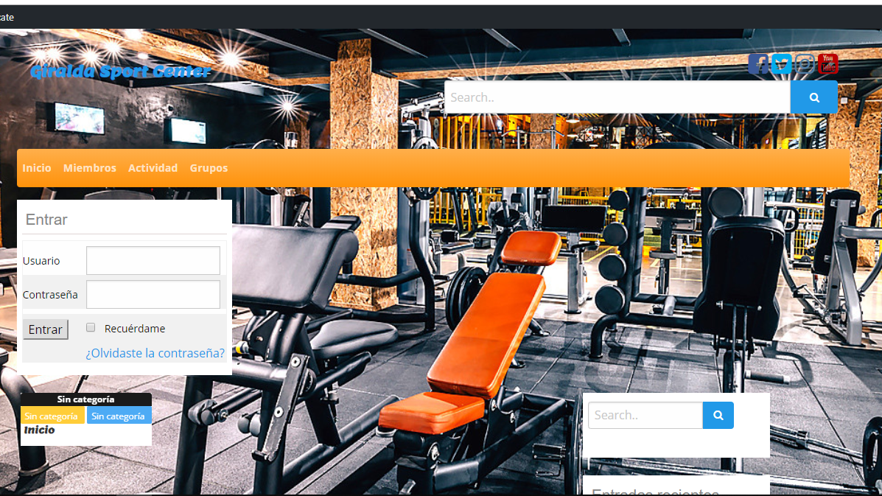

Aquí ya una vez ‘logeado’, con nuestro usuario (en este caso ‘kike’) que a la vez es el administrador tenemos la opción de gestionar la página, que en el caso de un usuario no administrador (en este caso ‘Andre Dubus’) escogido aleatoriamente gracias al Plugin “**BuddyPress Default Data**” elegido para ello, que nos inserta aleatoriamente un grupo de miembros.

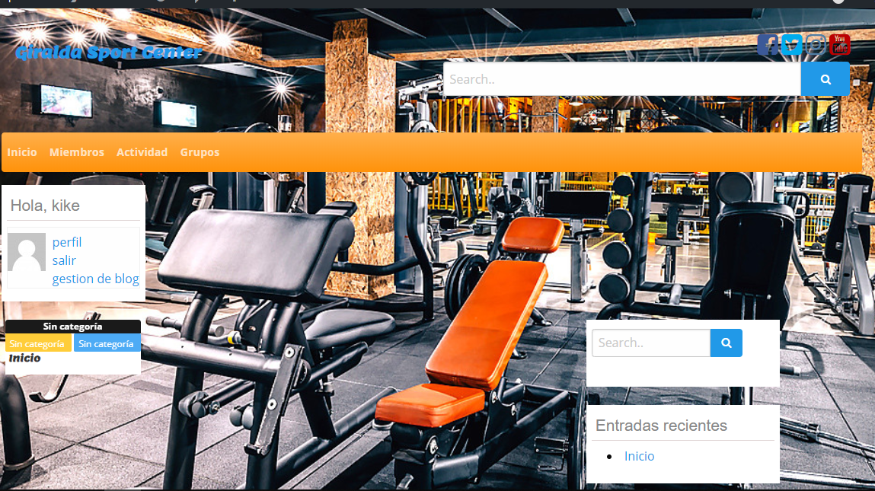

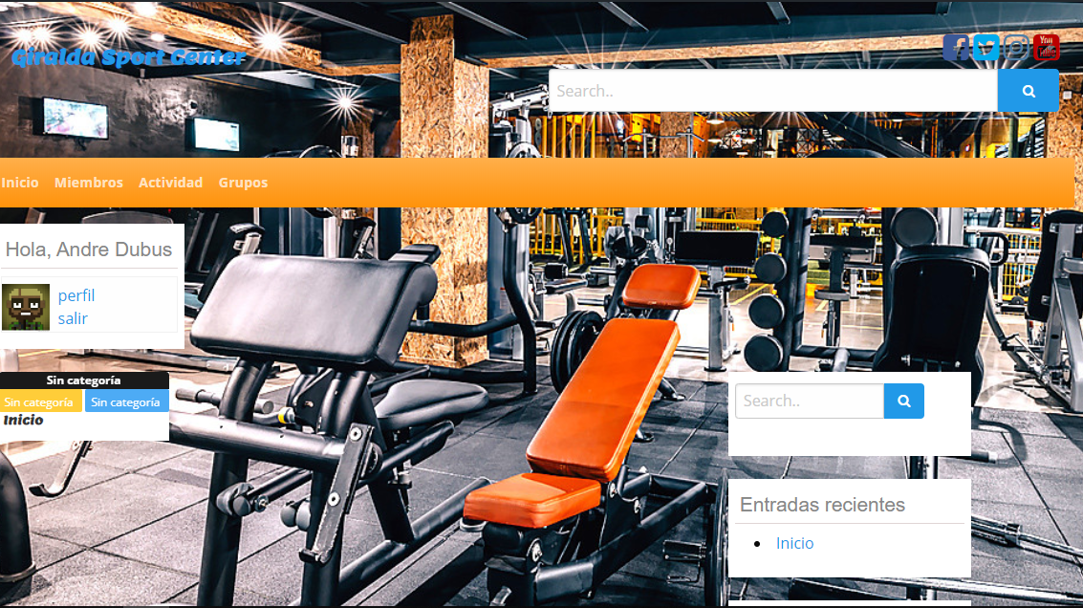

Los miembros de nuestra red social, que se ha producido aleatoriamente gracias al

Plugin dicho anteriormente.

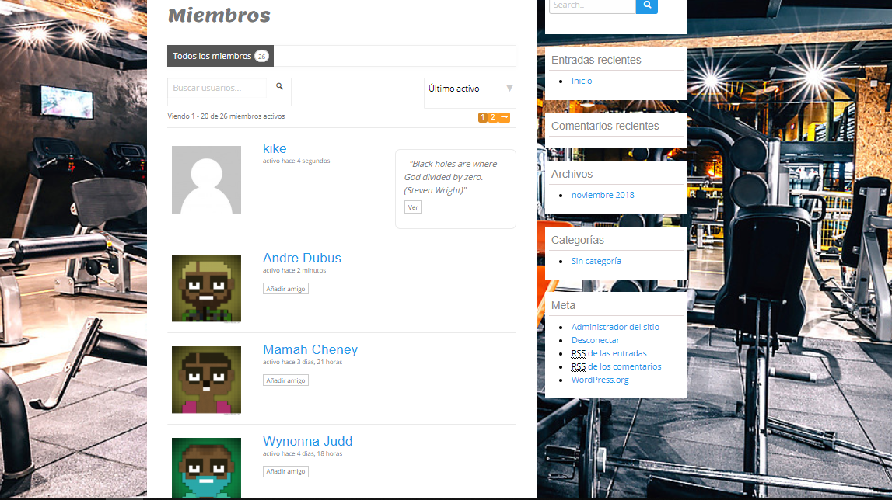

La actividad, donde aparecen las nuevas noticias en cuanto a grupos creados por el administrador, seguimientos entre usuarios o comentarios que pueden hacer los mismos.

Donde existe la posibilidad de dar me gusta o borrar comentarios, también se puede agregar tanto fotos, vídeos y audio gracias al Plugin instalado llamado **rtMedia.**

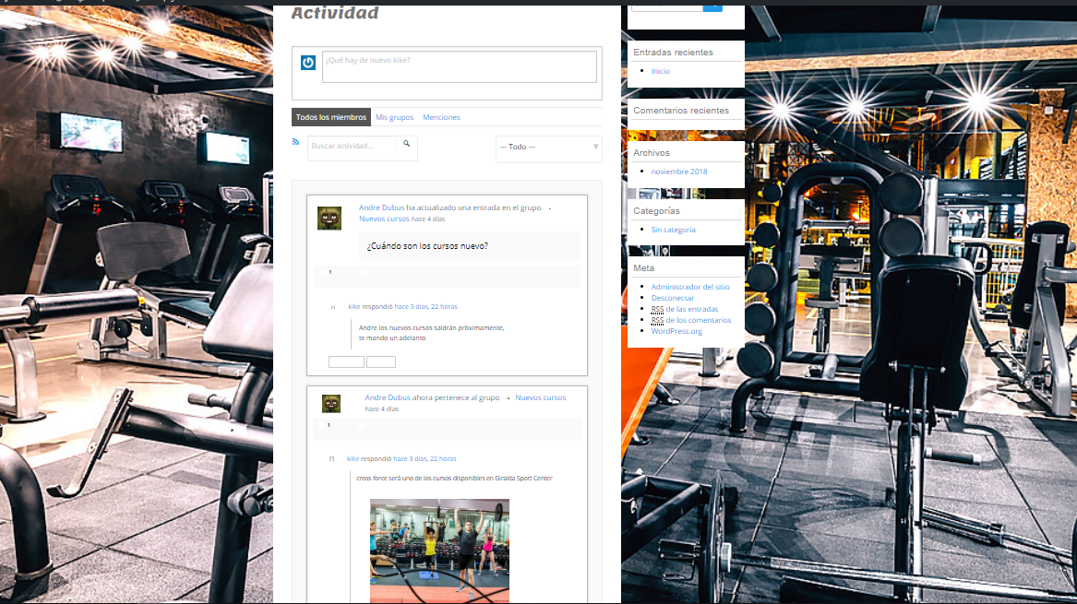

En cuanto a los grupos hemos creado aleatoriamente unos cuantos, y agregado los dos que vamos a utilizar en nuestra red social, que son tanto los nuevos cursos como los próximos eventos.

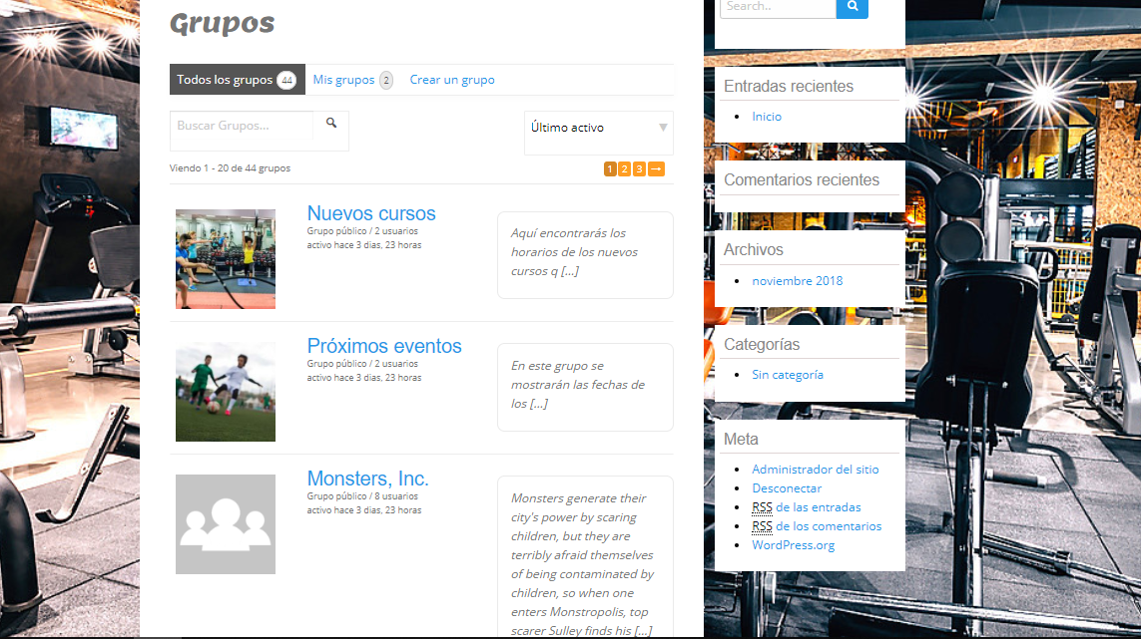

Imagen del grupo ‘Nuevos cursos’. Que es a su vez un grupo público, donde todo el mundo puede ver las últimas noticias relacionadas con este grupo, pero no podrán participar en forma de comentarios si no pertenecen a él.

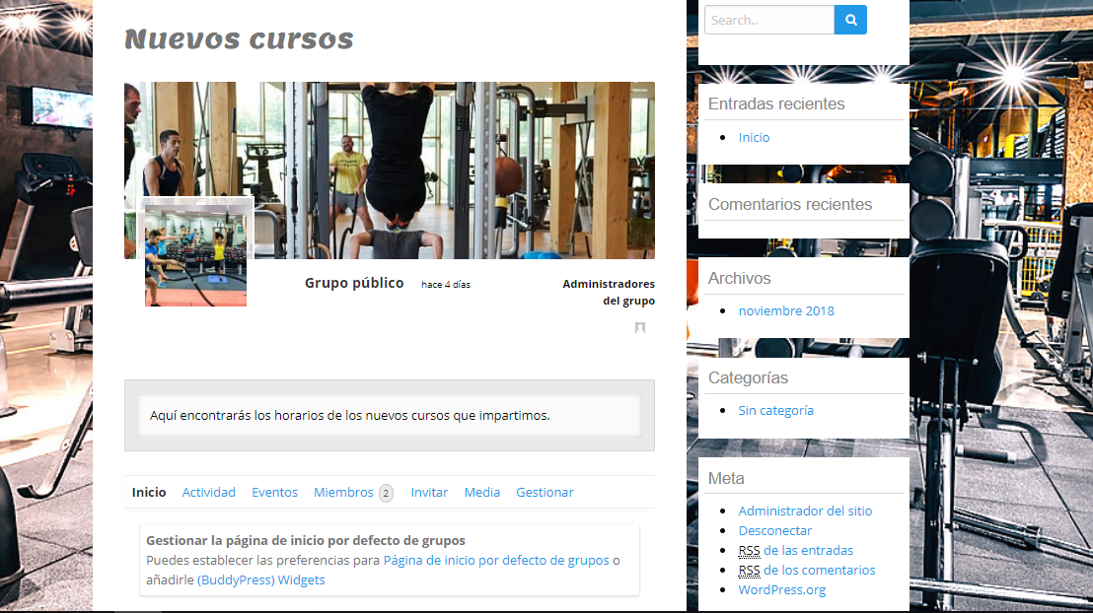

También hemos agregado a nuestra red social el Plugin ‘Event Manager’ donde nos posibilita añadir nuevos eventos a nuestra red social.

